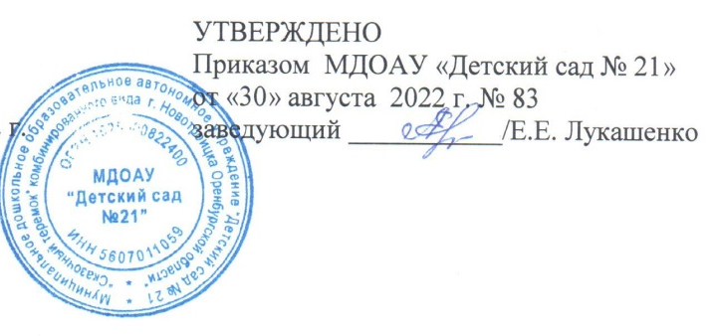

ПОЛОЖЕНИЕ
о телефоне доверия «Антикоррупция»
МДОАУ «Детский сад № 21».
- Настоящее положение определяет првила организации работы телефона доверия «Антикоррупция» по вопросам противодействия коррупции МДОАУ «Детский сад № 21» (далее организация).
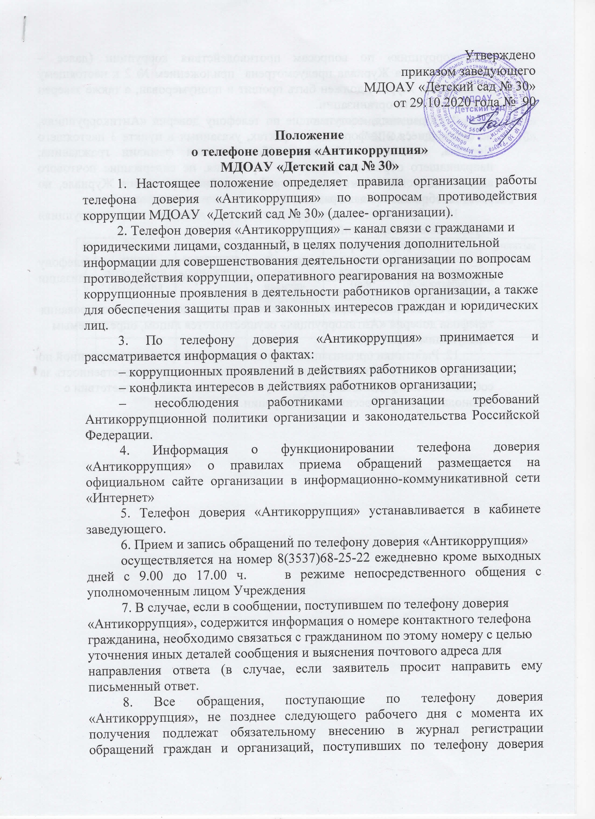

6. Приём и запись обращений по телефону доверия «Антикоррупция» осуществляется на номер 8 (3537) 68-25-22 ежедневно кроме выходных дней с 9.00 до 17.00 в режиме непосредственного обращения с уполномоченным лицом Учреждения.

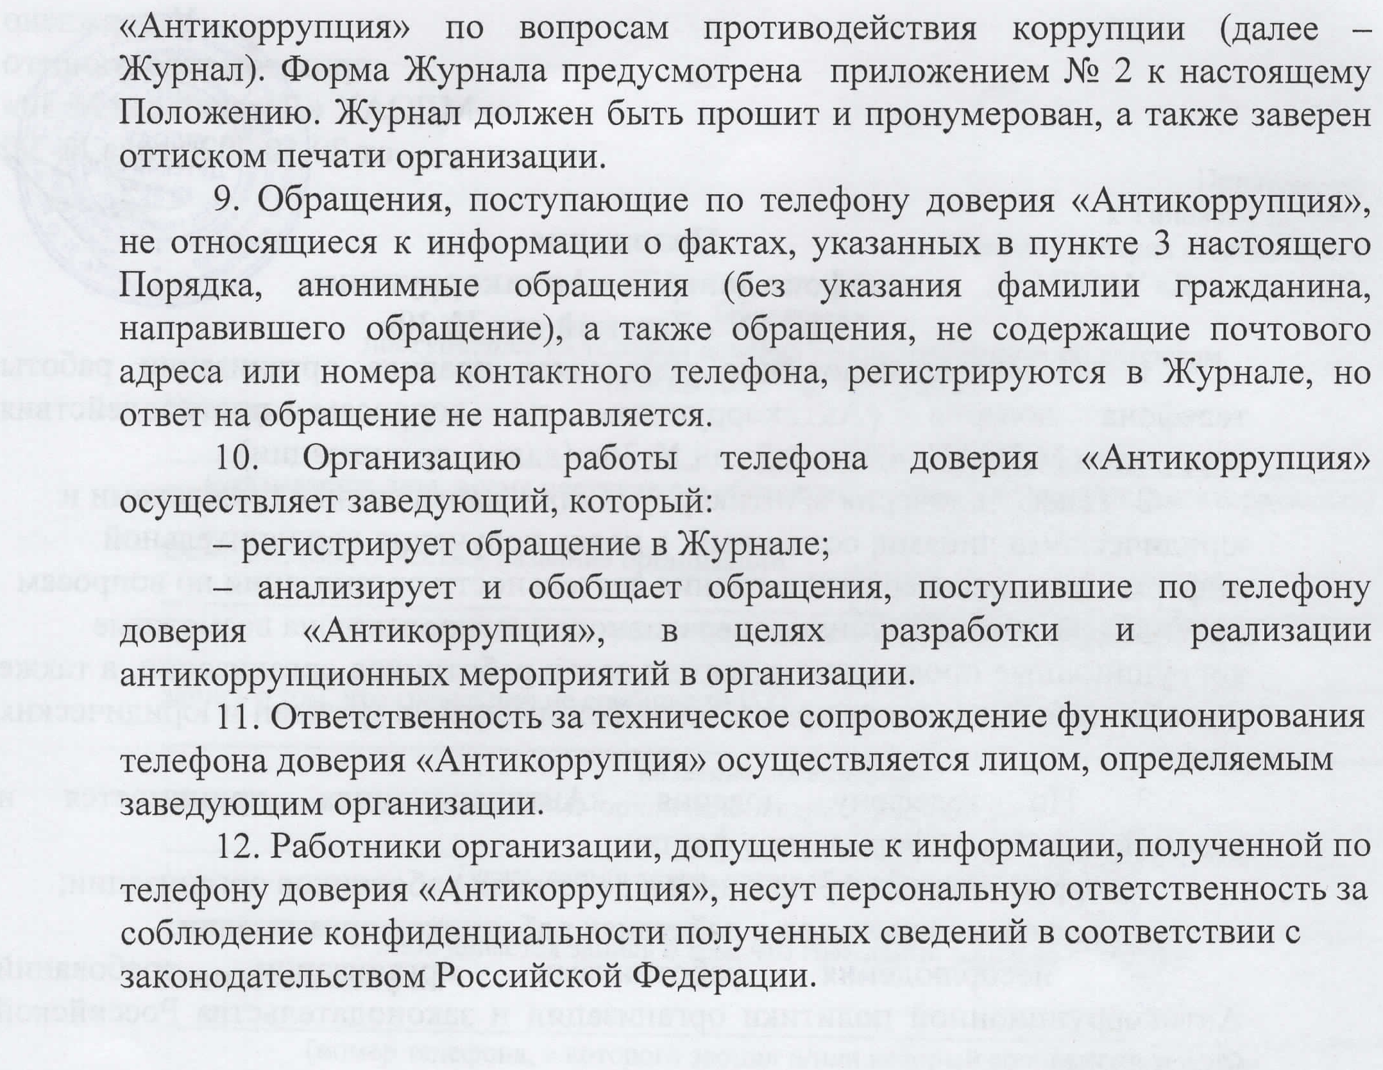

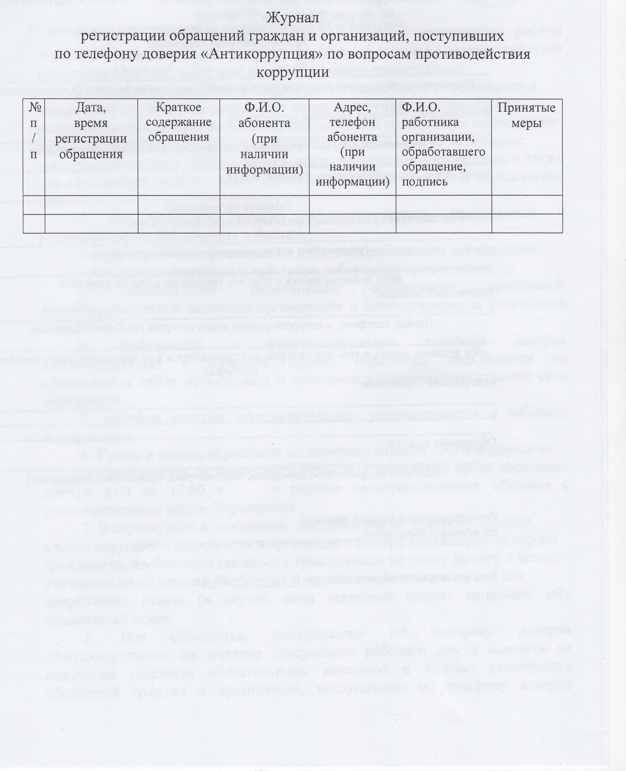
Приложение 1

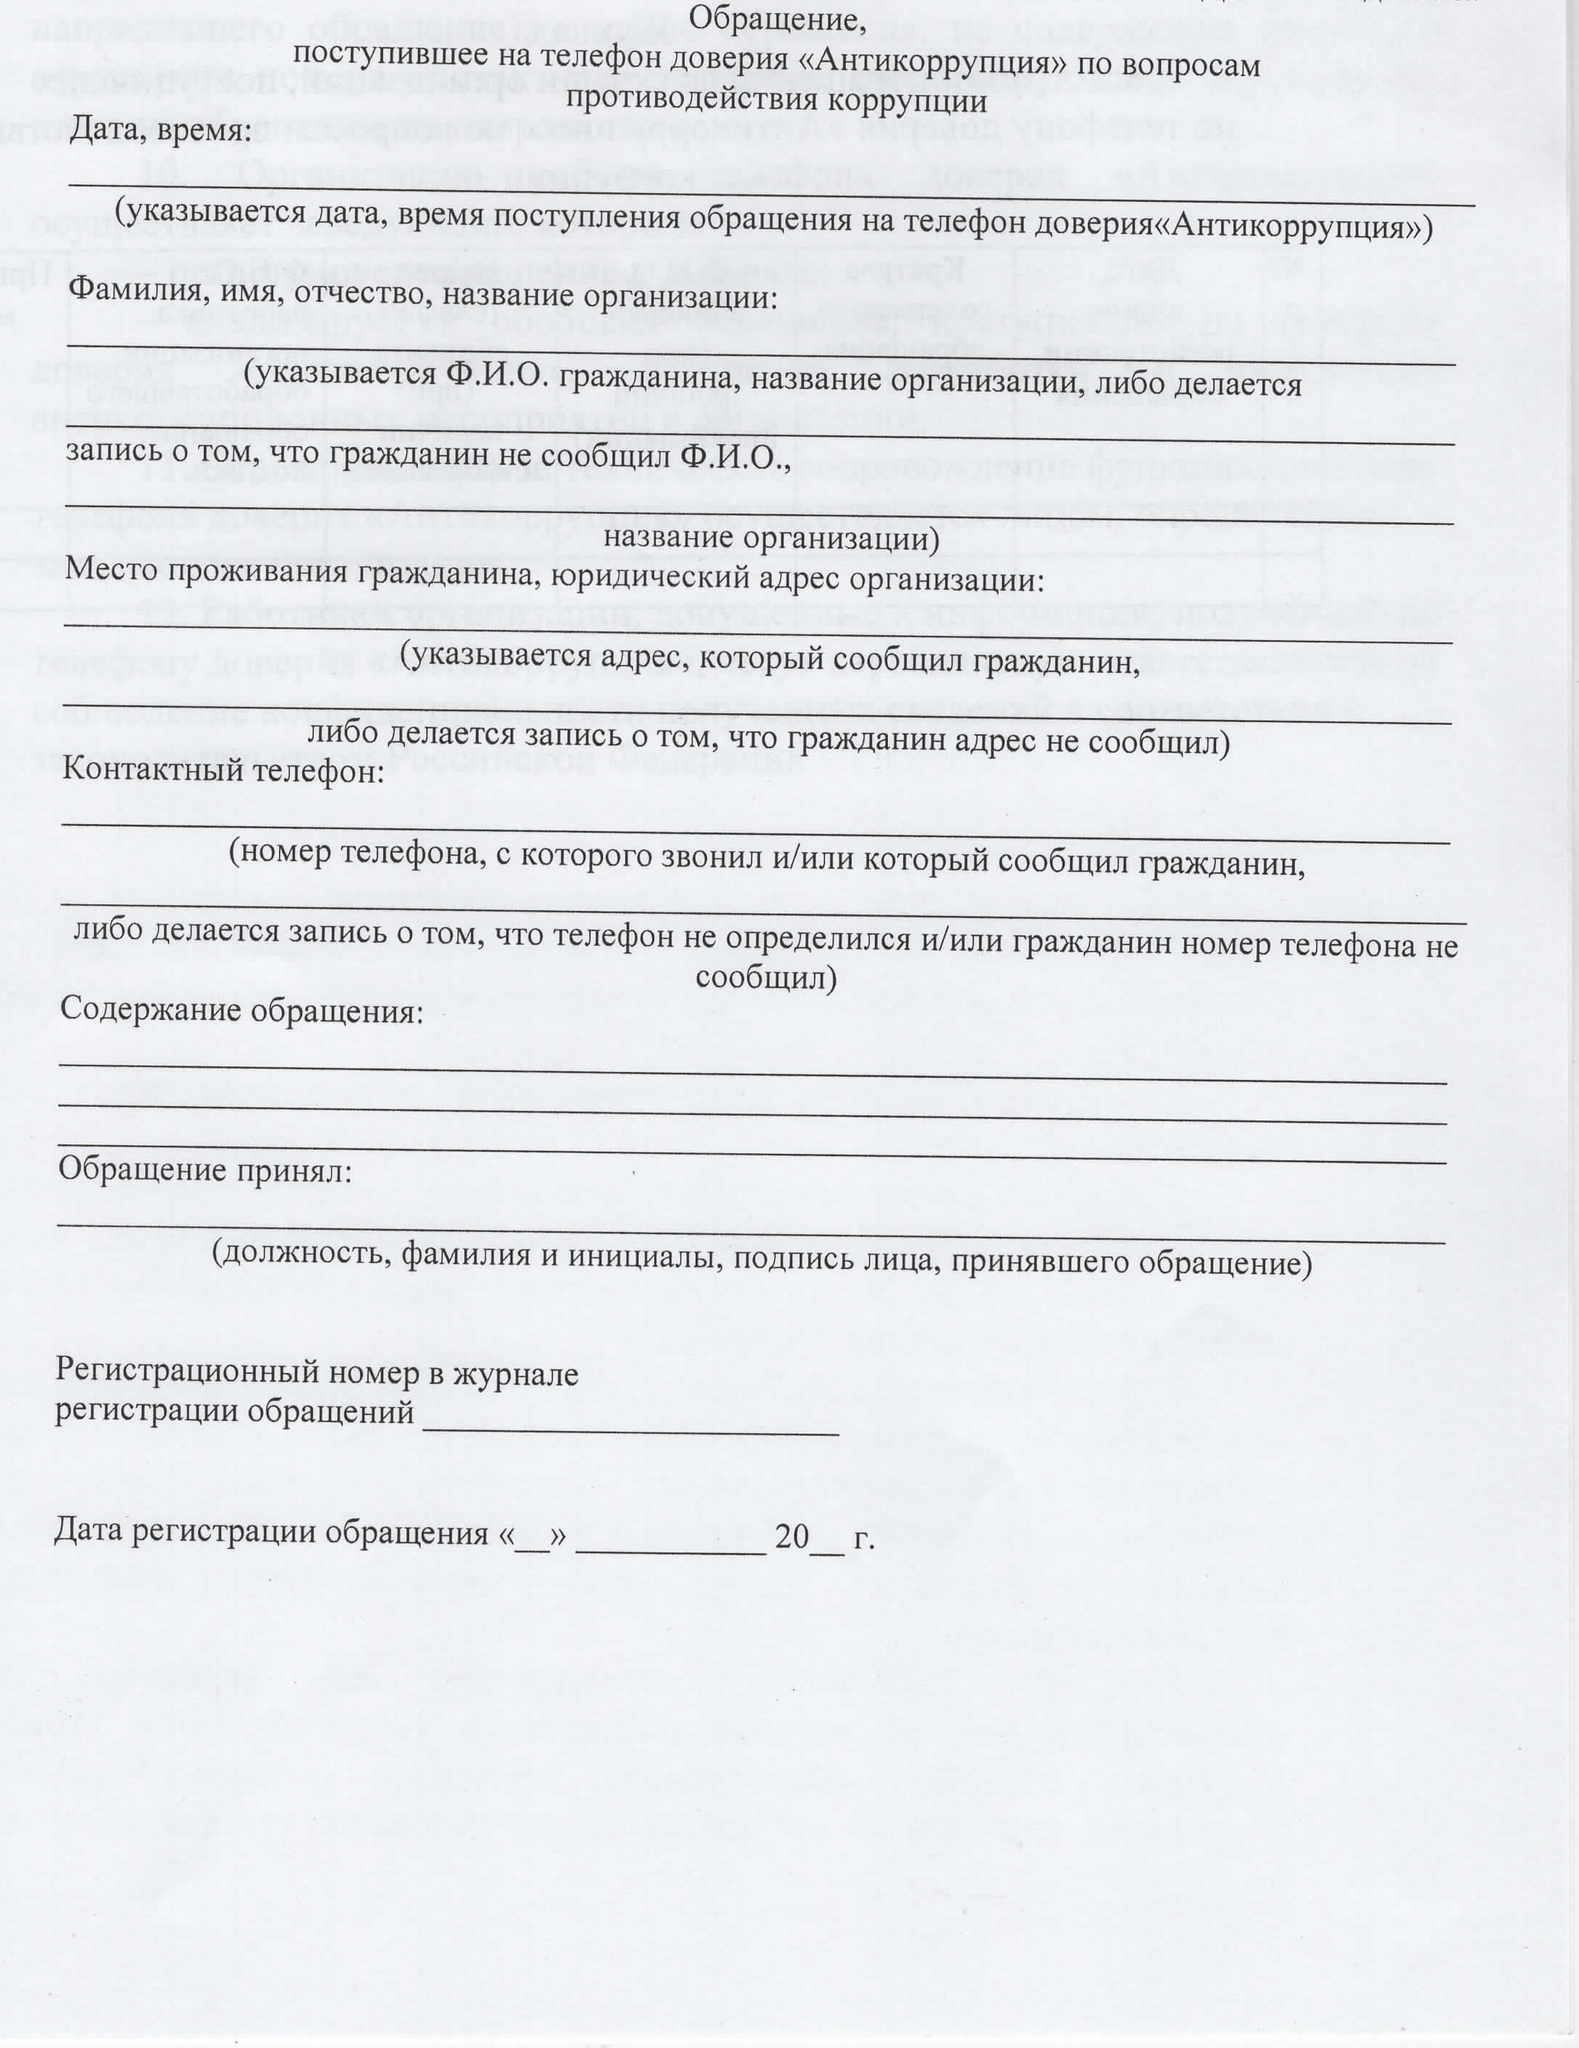
Приложение 2

